**＜　１月・２月の主な行事予定　＞**

**＜１月＞**

１日（金）元日

　４日（月）学費引き落とし日

８日（金）冬休み明け集会（給食あり）

　　　　1,2年14:00下校 3～6年15:00下校

１１日（月）成人の日

１２日（火）書き初め大会②　記名の日

１３日（水）司書来校

１５日（金）ＰＴＡ交通安全・あいさつ運動

１９日（火）アルミ缶・牛乳パック回収(～21日)

２１日（木）委員会

２７日（水）司書来校

**＜２月＞**　１６日から１６：３０に下校時刻変更

２日（火）アルミ缶･牛乳パック回収(~４日)

　　　　　学費引き落とし日（２月分・最終）

　４日（木）委員会　勉強がんばり週間（～10日）

　５日（金）記名の日

　８日（月）８期の集会

１０日（水）司書来校

１１日（木）建国記念の日

１２日（金）授業参観・学級懇談会・学校運営協議会

１６日（火）ＰＴＡ交通安全･あいさつ運動

１７日（水）新入生学用品販売

１８日（木）カワニナとホタルの幼虫放流（２年）

　　　　　　委員会

２３日（火）天皇誕生日

２４日（水）司書来校

　＜東野シルバー人材の皆様

　　　　　　ありがとうございました！＞

　１１月１９日に東野シルバー人材の皆様が、東野小学校敷地内の清掃を行ってくださいました。枝打ち、溝さらい、草取り…普段なかなかできない作業を手際よく行ってくださり、あっという間にきれいになりました。

　また、お礼のお茶を手渡しする１年生にも気さくに声をかけてくださり、東野の方々の温かさを改めて感じました。気持ちよく新年を迎えることができます。ありがとうございます。

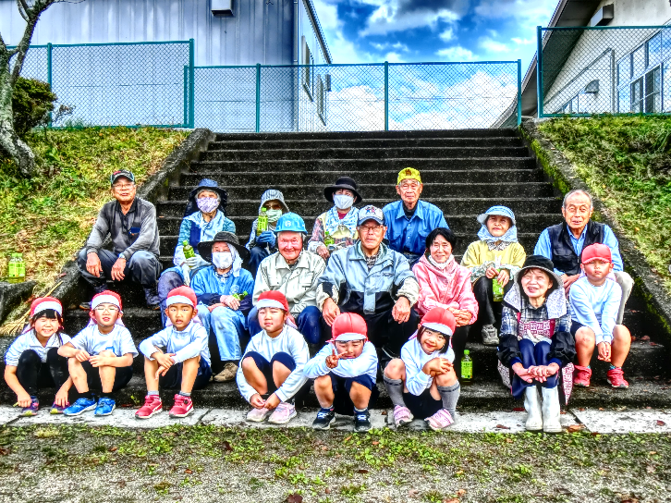

**＜２月１２日（金）授業参観について＞**

日程

　５時間目　授業参観　　１４：００～１４：４５

　　　　　　学級懇談会　１５：００～１６：００

＊今年度最後の授業参観です。

（年度当初は１３日（土）の計画でしたが、授業時間数確保のため平日実施に変更します。）

＊１～３年生の学級懇談会では、新年度の役員決めを行いますのでよろしくお願いします。

**＜ＰＴＡ関係の役員会等の予定＞**

１月１４日（木）１９：００～新支部長会

　　　　　　　　　　　　　　（R3年度第１回）

１月２６日（火）１９：００～選挙管理委員会

２月　４日（木）１９：００～実行委員会

２０：００～支部長会

　　　　　　（R2年度最後）

３月　４日（木）１９：００～ＰＴＡ実行委員

　　　　　　　　　　　　　　　　　引き継ぎ会

３月２２日（月）１９：００～　会計監査（学級）

３月２９日（月）１９：００～会計監査

　　　　　　　　　　　　　　（PTA・資源回収）

◆母親委員会〈読み聞かせ〉８：２０～各学年教室

　１月１３日･２月３日・３月３日（すべて水曜）

◆広報委員会〈編集会議〉

　１月１４日(木)・２月９日(火)　１８：３０～

本年度の活動も残すところこれだけとなりました。

　　お忙しい中、本当にありがとうございます。



**＜７期のめあて＞**

「手洗い・換気・マスクをしよう」

「ノートのまとめ方を工夫しよう」

**＜お知らせ＞**

　１２月２８日（月）～１月４日（月）までは年末年始の休業日（閉庁日）のため、学校は職員不在となります。

　コロナ関連、その他緊急の連絡が必要な場合は、市役所（26-2111）へ「緊急です」とご連絡くだされば、上記期間内でも職員に電話がつながるようになっております。万が一の場合はお使いください。

**＜ＰＴＡ関係の役員会等の予定＞**

**１月１８日(木)１９：００～　新支部長会**

**１月３０日(火)１９：００～　選挙管理委員会**

**２月　８日(木)１９：００実行委員会･２０：００支部長会**

**３月　８日(木)１９：３０～ＰＴＡ実行委員引き継ぎ会**

**３月２７日(火)　会計監査**

**母親委員会〈読み聞かせ〉**

**１月１５日･２月５日（月）８：１５～　各学年教室**

**広報委員会〈編集会議〉**

**１月１２日(金)･２月９日(金)１９：３０～　校長室**



　　短い夏休みが明けてから、本当によく頑張った子どもたち、そしてそのお子さんを

支えてくださった保護者の皆様には、ほっと一息のお休みにしていただけたらと思います。

　そしてその中で、大掃除や年末年始の諸行事の意味を教えていただくなどして、

ふれあうチャンスが増えるとよいですね。　　皆様、良い年をお迎えください。